CẤU TRÚC MICROSERVICES
VÀ MÔ HÌNH DỮ LIỆU
Dự án website quản lý quán cà phê – Cafe Manager
Tài liệu thiết kế đề xuất cho đồ án nhóm 5 thành viên.

1. Kiến trúc tổng thể
Frontend gửi yêu cầu qua API Gateway. Gateway định tuyến đến service theo nghiệp vụ. Mỗi service sở hữu database riêng; không đọc/ghi trực tiếp database của service khác.
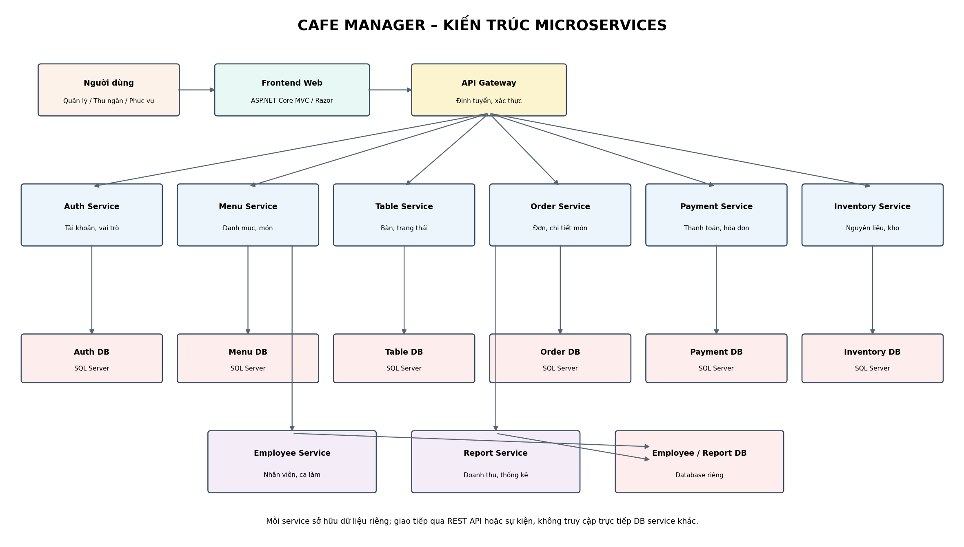

2. Cấu trúc dữ liệu
Các bảng và trường dưới đây là đề xuất ban đầu, nhóm có thể điều chỉnh trước khi tạo migration.
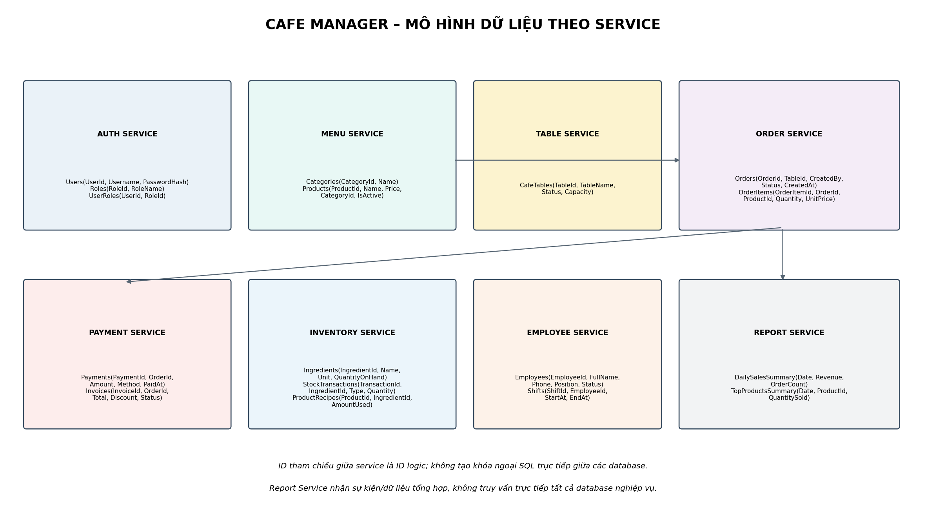

3. Trách nhiệm từng service
Service | Dữ liệu sở hữu | Chức năng
Auth Service | Users, Roles, UserRoles | Đăng nhập, xác thực, phân quyền quản lý/thu ngân/phục vụ.
Menu Service | Categories, Products | Quản lý danh mục, món và giá bán.
Table Service | CafeTables | Quản lý bàn, sức chứa và trạng thái.
Order Service | Orders, OrderItems | Tạo đơn, thêm món, số lượng và trạng thái đơn.
Payment Service | Payments, Invoices | Thanh toán, ghi nhận phương thức và hóa đơn.
Inventory Service | Ingredients, StockTransactions, ProductRecipes | Quản lý nguyên liệu, nhập/xuất và định lượng món.
Employee Service | Employees, Shifts | Hồ sơ nhân viên và ca làm.
Report Service | DailySalesSummary, TopProductsSummary | Báo cáo doanh thu, số đơn, món bán chạy.

4. Quy tắc thiết kế dữ liệu
- Mỗi microservice sở hữu database/schema riêng. Đồ án có thể dùng cùng một máy SQL Server nhưng tách database theo service.
- Không tạo khóa ngoại SQL xuyên database/service. Ví dụ OrderItems.ProductId là ID sản phẩm từ Menu Service; Order Service kiểm tra qua API hoặc sự kiện.
- Không cho service khác truy cập trực tiếp database của service sở hữu dữ liệu; dùng REST API hoặc message broker/event.
- OrderItems cần lưu UnitPrice tại thời điểm bán để thay đổi giá món không làm sai hóa đơn cũ.
- Payment cần trạng thái và mã giao dịch; thiết kế chống ghi nhận thanh toán lặp.
- Report Service nhận sự kiện như OrderCreated và PaymentCompleted để cập nhật dữ liệu tổng hợp.

5. Luồng dữ liệu bán hàng
- Nhân viên đăng nhập; Auth Service xác thực tài khoản và quyền.
- Thu ngân chọn bàn và món; Table Service cung cấp trạng thái bàn, Menu Service cung cấp món/giá.
- Order Service tạo Orders và OrderItems, lưu giá tại thời điểm đặt.
- Payment Service ghi nhận thanh toán và hóa đơn.
- Khi thanh toán thành công, hệ thống phát sự kiện PaymentCompleted; Inventory Service cập nhật tồn kho theo công thức món, Report Service cập nhật doanh thu.
- Frontend hiển thị kết quả và hóa đơn.

6. Công nghệ gợi ý
- Frontend: ASP.NET Core MVC / Razor, Bootstrap.
- Backend: ASP.NET Core Web API, C#; mỗi service là một project riêng.
- ORM: Entity Framework Core; database: SQL Server.
- Giai đoạn đầu dùng REST API; chỉ thêm RabbitMQ/message broker khi nhóm đã chạy ổn định luồng cơ bản.
- Quản lý mã nguồn trên GitHub bằng nhánh feature, Pull Request, review và Issue.

7. Lưu ý triển khai
Microservices tăng độ phức tạp vận hành, kiểm thử và tích hợp. Với đồ án ngắn hạn, nên ưu tiên MVP chạy ổn định trước; không cần triển khai Kubernetes ngay từ đầu. Đây là sơ đồ logic đề xuất, không phải mã nguồn đã chạy.

